

**О внесении изменения в постановление акимата Атырауской области от 25 декабря 2015 года № 376 "Об утверждении регламента государственной услуги "Субсидирование стоимости затрат на возделывание сельскохозяйственных культур в защищенном грунте"**

***Утративший силу***

Постановление акимата Атырауской области от 15 мая 2018 года № 103. Зарегистрировано Департаментом юстиции Атырауской области 5 июня 2018 года № 4158. Утратило силу постановлением акимата Атырауской области от 25 декабря 2019 года № 304 (вводится в действие по истечении десяти календарных дней после дня его первого официального опубликования)

      Сноска. Утратило силу постановлением акимата Атырауской области от 25.12.2019 № 304 (вводится в действие по истечении десяти календарных дней после дня его первого официального опубликования).

      В соответствии с пунктом 3 статьи 16 Закона Республики Казахстан от 15 апреля 2013 года "О государственных услугах" и статьей 26 Закона Республики Казахстан от 6 апреля 2016 года "О правовых актах" акимат Атырауской области ПОСТАНОВЛЯЕТ:

      1. Внести в постановление акимата Атырауской области от 25 декабря 2015 года № 376 "Об утверждении регламента государственной услуги "Субсидирование стоимости затрат на возделывание сельскохозяйственных культур в защищенном грунте" (зарегистрированное в Реестре государственной регистрации нормативных правовых актов № 3428, опубликованное 27 января 2016 года в газете "Прикаспийская коммуна") следующее изменение:

      в приложении:

      регламент государственной услуги "Субсидирование стоимости затрат на возделывание сельскохозяйственных культур в защищенном грунте" утвержденный указанным постановлением, изложить в новой редакции согласно приложению к настоящему постановлению.

      2. Контроль за исполнением настоящего постановления возложить на заместителя акима Атырауской области Наутиева А.И.

      3. Настоящее постановление вступает в силу со дня государственной регистрации в органах юстиции и вводится в действие со дня его первого официального опубликования.

|  |  |
| --- | --- |
| *Аким области* | *Н. Ногаев* |

|  |  |
| --- | --- |
|  | Приложение к постановлению акимата Атырауской области от "15" мая 2018 года №103 |
|  | Утвержден постановлением акимата Атырауской области от "25" декабря 2015 года №376 |

**Регламент государственной услуги "Субсидирование стоимости затрат на возделывание сельскохозяйственных культур в защищенном грунте"**

**1. Общие положения**

      1. Государственная услуга "Субсидирование стоимости затрат на возделывание сельскохозяйственных культур в защищенном грунте" (далее - государственная услуга) оказывается местными исполнительными органами (далее – услугодатель) – государственным учреждением "Управление сельского хозяйства и ветеринарии Атырауской области" (далее – управление), отделами осуществляющими функции в сфере сельского хозяйства города Атырау и районов (далее - отдел).

      Прием заявок и выдача результатов оказания государственной услуги осуществляются через:

      1) канцелярию услугодателя;

      2) Некоммерческое акционерное общество "Государственная корпорация "Правительство для граждан" (далее – Государственная корпорация).

      2. Форма предоставления результата оказания государственной услуги: бумажная.

      3. Результат оказания государственной услуги – предоставление в территориальное подразделение казначейства платежных документов к оплате для дальнейшего перечисления причитающихся субсидий на банковские счета услугополучателей.

      Форма предоставления результата оказания государственной услуги: бумажная.

      При обращении через Государственную корпорацию услугополучателю направляется уведомление на бумажном носителе с решением о назначении/не назначений субсидии, подписанное уполномоченным лицом услугодателя, по формам, согласно приложениям 1 и 2 к стандарту государственной услуги "Субсидирование стоимости затрат на возделывание сельскохозяйственных культур в защищенном грунте", утвержденного приказом исполняющего обязанности Министра сельского хозяйства Республики Казахстан от 8 мая 2015 года № 4-1/428 "Об утверждении стандарта государственной услуги "Субсидирование стоимости затрат на возделывание сельскохозяйственных культур в защищенном грунте" (зарегистрирован в Реестре государственной регистрации нормативных правовых актов № 11432) (далее - Стандарт).

**2. Описание порядка действий структурных подразделений (работников) услугодателя в процессе оказания государственной услуги**

      4. Основанием для начала процедуры (действия) по оказанию государственной услуги является заявка по форме согласно приложению 3 к Стандарту.

      5. Содержание каждой процедуры (действия), входящей в состав процесса оказания государственной услуги, длительность его выполнения:

      1) сотрудник канцелярии отдела с момента подачи услугополучателем необходимых документов, указанных в пункте 9 Стандарта (далее – документы), в течение 15 (пятнадцати) минут осуществляет их прием, регистрацию в журнале регистрации и направляет руководителю отдела;

      2) руководитель отдела рассматривает в течение 1 (одного) рабочего дня документы и определяет ответственного исполнителя отдела;

      3) ответственный исполнитель отдела в течение 3 (трех) рабочих дней после получения документов проверяет полноту:

      в случае представления услугополучателем неполного пакета документов, заявка и документы возвращаются услугополучателю в течение 5 (пяти) рабочих дней на доработку;

      на основании представленных услугополучателем документов в течение 5 (пяти) рабочих дней составляет список на получение субсидий, распределяет объемы субсидирования и направляет список на получение субсидий, справку банка второго уровня о наличии банковского счета с указанием его номера в одном экземпляре для представления в органы казначейства в управление;

      в случае отказа от включения услугополучателя в список на получение субсидий, в течение 2 (двух) рабочих дней выдается справка с указанием причины отказа;

      4) управление в течение 7 (семи) рабочих дней представляет в территориальное подразделение казначейства реестры счетов к оплате для дальнейшего перечисления причитающихся субсидий на банковские счета услугополучателей.

**3. Описание порядка взаимодействия структурных подразделений (работников) услугодателя в процессе оказания государственной услуги**

      6. Перечень структурных подразделений (работник) услугодателя, которые участвуют в процессе оказания государственной услуги:

      1) сотрудник канцелярии отдела;

      2) руководитель отдела;

      3) ответственный исполнитель отдела;

      4) управление.

      7. Описание последовательности процедур (действий) между структурными подразделениями (работниками) с указанием длительности каждой процедуры (действия) по оказанию государственной услуги приведено в приложении 1 к настоящему Регламенту, справочник бизнес-процессов оказания государственной услуги "Субсидирование стоимости затрат на возделывание сельскохозяйственных культур в защищенном грунте" в приложении 2 к настоящему Регламенту.

**4. Описание порядка взаимодействия с Государственной корпорацией и (или) иными услугодателями, а также порядка использования информационных систем в процессе оказания государственной услуги**

      8. Пошаговые действия и решения по оказанию государственной услуги (диаграмма функционального взаимодействия при оказании государственной услуги через Государственную корпорацию приведена в приложении 3 к настоящему Регламенту) через Государственную корпорацию:

      1) услугополучатель подает необходимые документы работнику Государственной корпорации в операционном зале в порядке "электронной" очереди (в течение 15 (пятнадцати) минут).

      Работник Государственной корпорации выдает услугополучателю расписку о приеме соответствующих документов.

      В случае предоставления услугополучателем неполного пакета документов, согласно перечню, предусмотренному пунктом 9 Стандарта, работник Государственной корпорации выдает расписку об отказе в приеме документов по форме, согласно приложению 4 к Стандарту;

      2) процесс 1 – ввод работником Государственной корпорации в Автоматизированное рабочее место Интегрированной информационной системы Государственной корпорации (далее – АРМ ИИС Государственной корпорации) логина и пароля (процесс авторизации) для оказания государственной услуги (в течении 3 (трех) минут);

      3) процесс 2 – выбор работником Государственной корпорации государственной услуги и вывод на экран формы запроса для оказания государственной услуги и ввод работником Государственной корпорации данных услугополучателя, а также данных по доверенности представителя услугополучателя (в течении 4 (четырех) минут);

      4) процесс 3 – направление запроса через шлюз "электронного правительства" (далее – ШЭП) в Национальный реестр индивидуальных идентификационных номеров (далее – НР ИИН) о данных услугополучателя, а также в Единую нотариальную информационную систему (далее - ЕНИС) – о данных доверенности представителя услугополучателя (в течении 3 (трех) минут);

      5) условие 1 – проверка наличия данных услугополучателя в НР ИИН, данных доверенности в ЕНИС (в течении 3 (трех) минут);

      6) процесс 4 – формирование сообщения о невозможности получения данных в связи с отсутствием данных услугополучателя в НР ИИН, данных доверенности в ЕНИС (в течении 3 (трех) минут);

      7) процесс 5 - направление электронного документа (запроса услугополучателя) удостоверенного (подписанного) ЭЦП работника Государственной корпорации через ШЭП в АРМ ШЭП (в течении 3 (трех) минут);

      8) процесс 6 – получение от услугодателя результата государственной услуги (в течении 3 (трех) минут);

      9) процесс 7 – выдача услугополучателю результата государственной услуги (в течении 3 (трех) минут). Государственная корпорация обеспечивает хранение результата в течение одного месяца, после чего передает их услугодателю для дальнейшего хранения.

|  |  |
| --- | --- |
|  | Приложение 1 к регламенту государственной услуги "Субсидирование стоимости затрат на возделывание сельскохозяйственных культур в защищенном грунте" |

**Описание последовательности процедур (действий) между структурными подразделениями (работниками) с указанием длительности каждой процедуры (действия) по оказанию государственной услуги**

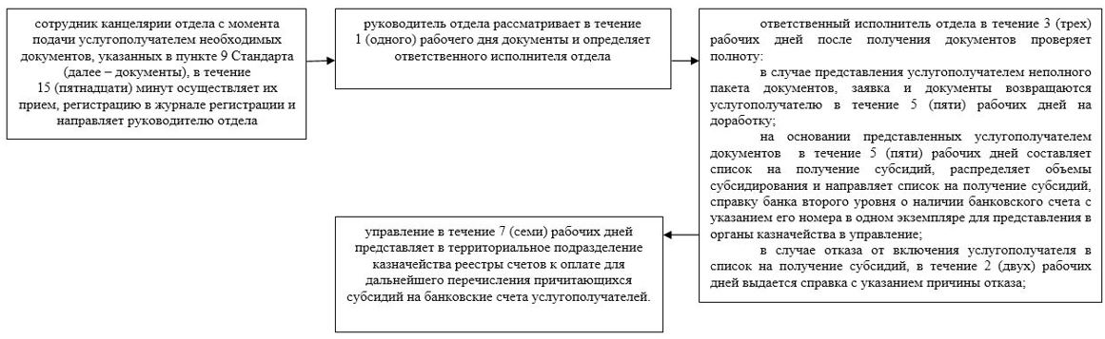

|  |  |
| --- | --- |
|  | Приложение 2 к регламенту государственной услуги "Субсидирование стоимости затрат на возделывание сельскохозяйственных культур в защищенном грунте" |

**Справочник бизнес-процессов оказания государственной услуги "Субсидирование стоимости затрат на возделывание сельскохозяйственных культур в защищенном грунте"**

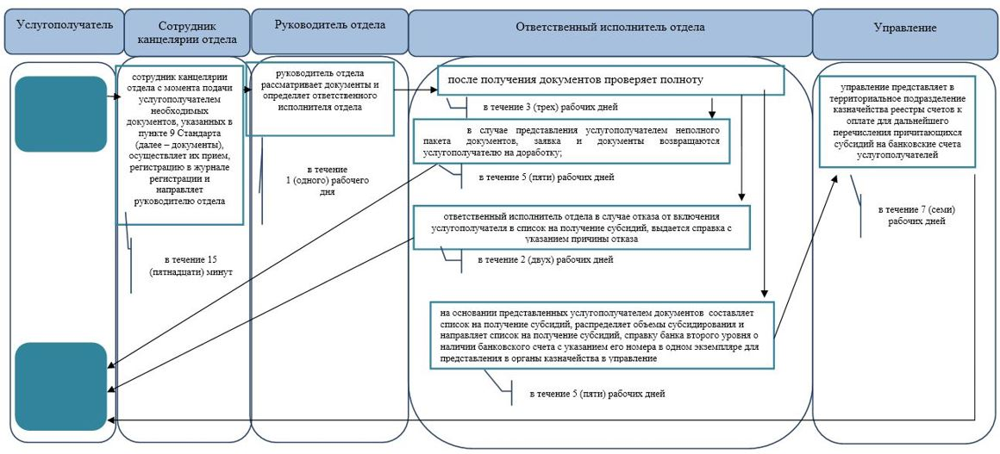

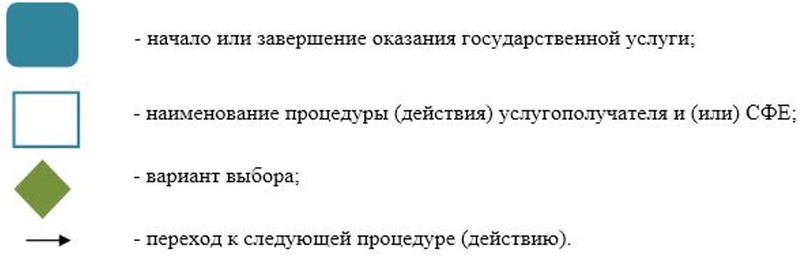

|  |  |
| --- | --- |
|  | Приложение 3 к регламенту государственной услуги "Субсидирование стоимости затрат на возделывание сельскохозяйственных культур в защищенном грунте" |

**Диаграмма функциональных взаимодействии информационных систем, задействованных в оказании государственной услуги через Государственную корпорацию**

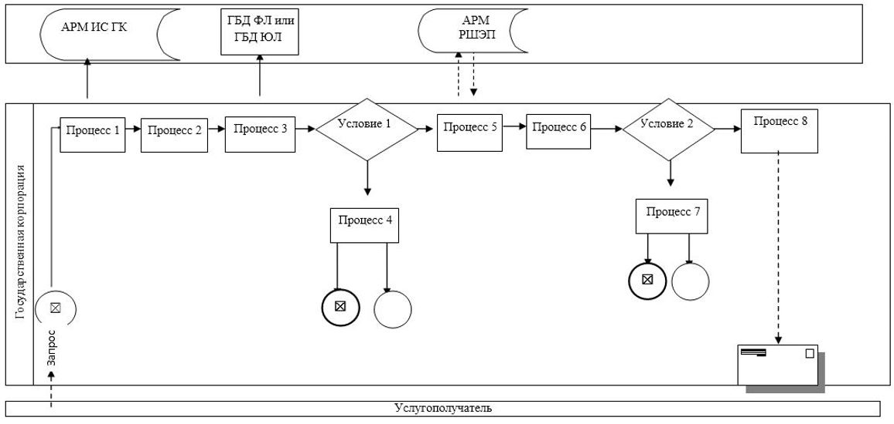

      Условные обозначения:

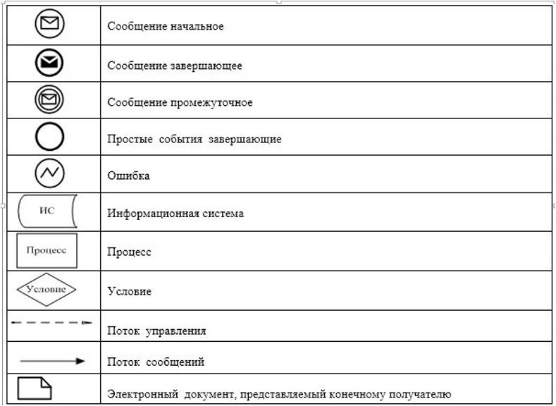

© 2012. РГП на ПХВ «Институт законодательства и правовой информации Республики Казахстан» Министерства юстиции Республики Казахстан